Labo verslag

Labo Prototyping

Datum labo:18/12/2024
Studenten:
Arthur Brassaert
Jules Declercq
Kyell De Windt

Opdracht 6 : NE 555 Timer in Astabiele modus

Gebruikte gereedschappen & toestellen
Daar dit een redelijk veilige operatie was waren PBM’s hier niet echt aan de orde.
Men kan in indien men zeer veilig wil spelen
- Een veiligheidsbril
- Handschoenen ( rubberen isolerende)

Gebruikte materialen

- NE 555 Timer
- 1KΩ E12 weerstand
- 100KΩ potentiometer
- 100µF condensator (Elko)
- 470 Ω E12 weerstand
- Labo voeding keysight EDU36311A
- Oscilloscoop keysight DSOX 1204G
- Multimeter
- LED bright red 2V 20mA 5mm

Prototype proces

Voorbereiding
Alsvorens men kan gaan tot de opbouw van de kring dient men eerst enkele dingen te onderzoeken.

- Data sheet NE555P timer
- Data sheet van de LED (503VD2E-1B)

Daar halen we volgende belangerijke gegevens uit

NE 555P
https://www.alldatasheet.com/datasheet-pdf/view/355583/TI/NE555.html

- De absolute max waarden die de timer aankan

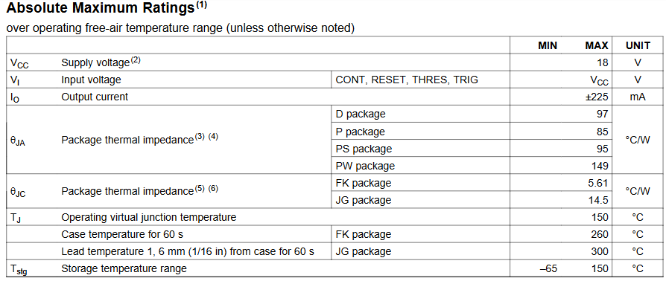

- En de aangeraden limieten die de fabrikant meegeeft

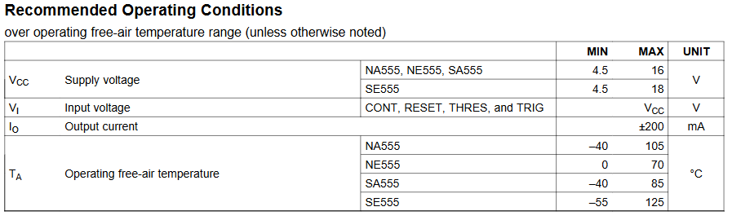

- De elektrische eigenschappen van de timer deze zijn belangrijk omdat ze invloed hebben op het gedrag die de timer stelt.
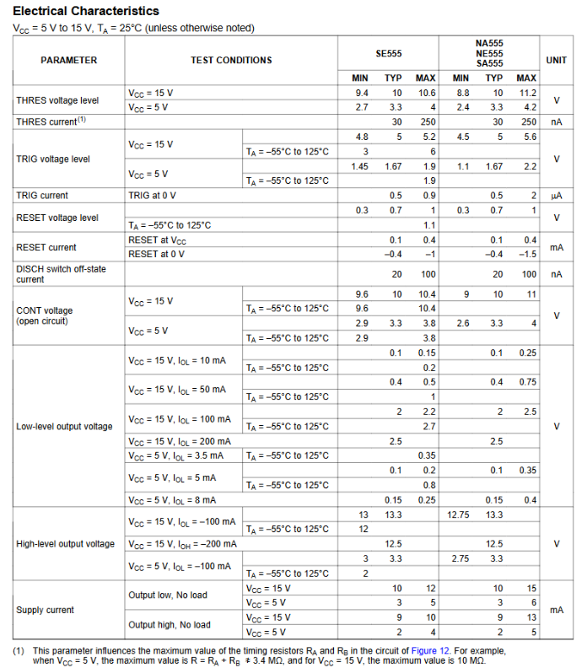

- Ook geeft de fabrikant het aansluit schema voor de timer

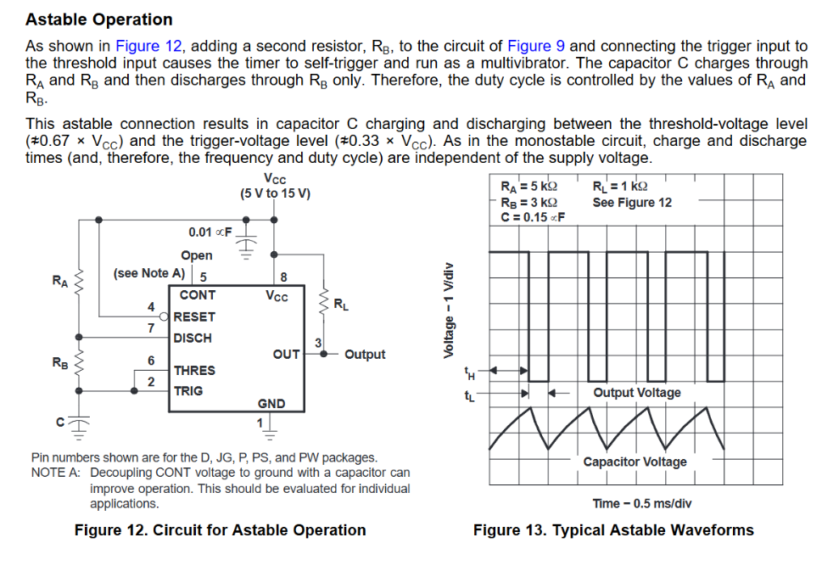

- De nodige formules voor de timing worden ook gegeven in deze sheet
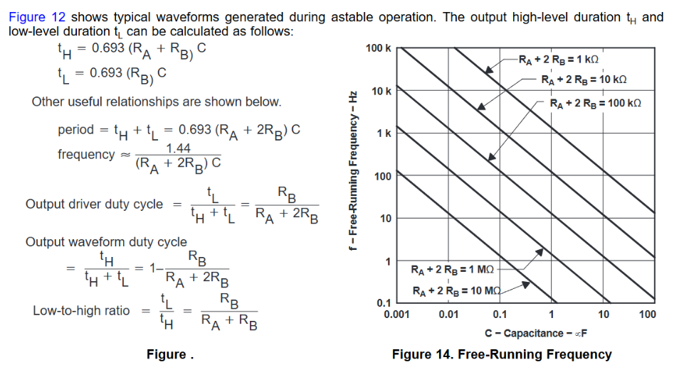

Voor de led vinden we het volgende terug in de data sheet

https://www.farnell.com/datasheets/1498852.pdf
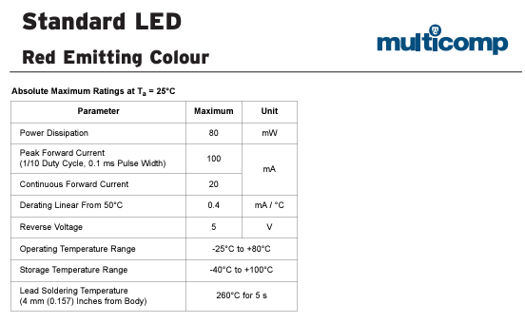
Deze zijn zeer belangrijk omdat de If 25mA bedraagt dit zal invloed hebben op de voorschakel weerstand en het vermogen die door de schakeling loopt.
Daar we 0.25 W weerstanden gebruiken mogen we zeker niet boven die waarden gaan.
Merk ook op dat de led kortstondig 100mA aankan.
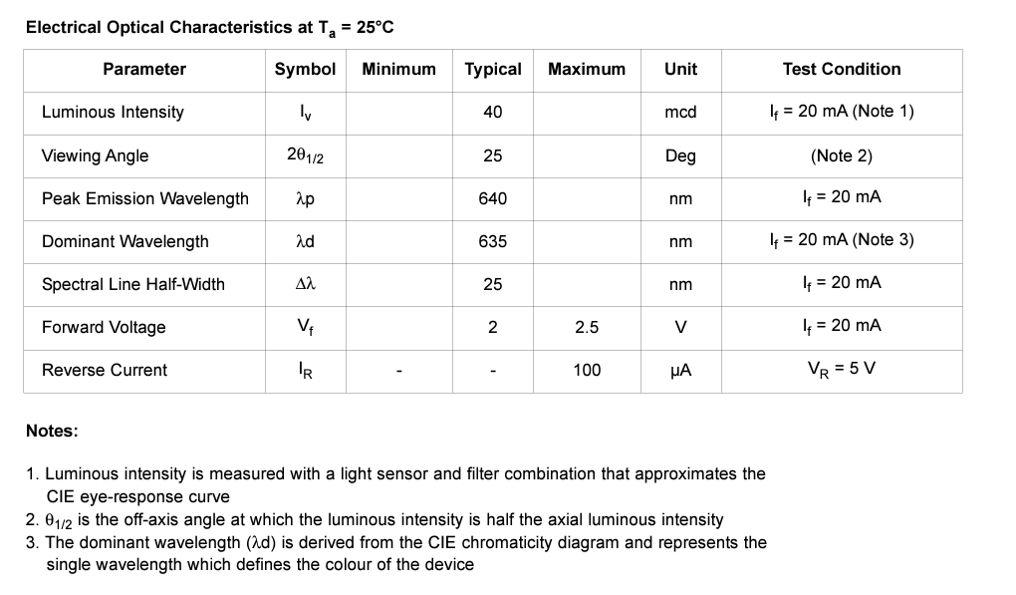
Uit deze tabel halen we1 belangrijk gegeven
- Forward Voltage deze is belangrijk om de juiste voorschakel weerstand te berekenen

Werking
In de astabiele modus produceert de 555 timer een continu uitgangssignaal.
De rechthoekige uitgangsgolfvorm heeft een specifieke frequentie en vaste delen in hoge en lage toestand.
In deze modus gebruikt het IC twee weerstanden en één condensator.
Wanneer de 555 timer in de astabiele modus voor het eerst wordt ingeschakeld, begint de condensator op te laden waardoor het uitgangssignaal hoog wordt.
De condensator wordt opgeladen tot 2/3 van de voedingsspanning van het IC.
Op dat moment begint de condensator te ontladen, waardoor het uitgangssignaal laag wordt. Wanneer de spanning over de condensator daalt tot 1/3 van de IC-voedingsspanning, begint de condensator weer op te laden, waardoor het uitgangssignaal weer hoog wordt en het proces zich herhaalt.
Terwijl de condensator via het 555 timer-IC oplaadt en ontlaadt, schakelt hij tussen de twee uitgangstoestanden, hoog en laag.
Hoeveel tijd de condensator in elk van deze toestanden verblijft en hoe snel de cyclus zich herhaalt, is in functie van zowel de weerstanden als de capaciteit van de condensator.

Berekeningen
Nu we de nodige gegevens verzameld hebben kunnen we aan het rekenen slaan:
Om R2 te berekenen doen we het volgende :
$$R_{2}=\frac{U-U led}{I led}=\frac{11V-2V}{0.020A}=450 Ω$$
$$P_{R2}=U_{R2}* I_{led}=\left(11V-2V\right)*0.020A=0.18 W$$
Zoals we zien blijven we mooi onder de 0.25 W die de weerstand aankan.
We hebben een 470 Ω E12 genomen omdat deze het er dichts bijligt

Voor de timing van de timer te berekenen hebben we volgende formules nodig
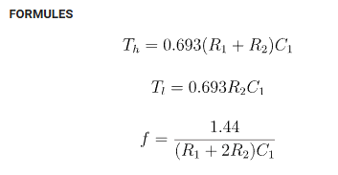
Men kan de tijd berekenen wanneer signaal hoog is:
$$T_{h}=0.693*\left(1KΩ+100KΩ\right)*100µF=6999 ms=7sec$$
Men kan ook de tijd wanneer signaal laag is berekenen:
$$T_{l}=0.693*100KΩ*100µF=693 ms=7sec$$
De totale cyclus /
$$T=0.693*\left(R_{1}+\left(2*R_{2}\right)\right)*C_{1}=0.693*\left(1KΩ+\left(2*100KΩ\right)\right)*100µF=13.92 sec$$
De ratio tussen de 2 toestanden :
$$ratio=\frac{T_{h}}{T_{l}}=\frac{6.933}{6.999}=0.9$$
En de frequentie bepalen
$$f= \frac{1.44}{(R_{1}+{(2 * R}_{2}))* C_{1}}=\frac{1.44}{\left(1KΩ+200KΩ\right)*100µF}=0.072 Hz$$

Om de frequentie om te zetten naar sec kun je het volgende doen:
$$\frac{1}{f}=\frac{1}{0.072}=13.89 sec$$

Nadat dit alles is berekend kan men de uiteindelijke kring bouwen via volgende schema
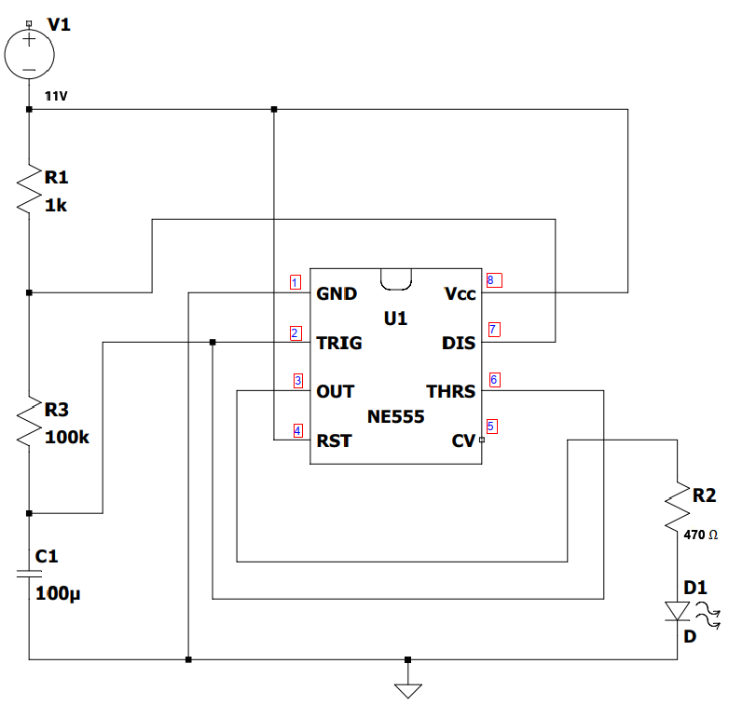

Gemeten:
Men dient rekening te houden dat er afwijkingen kunnen zijn doordat men met foutmarges zit en temperatuur verschillen.
de perfecte componenten bestaan niet.
Zolang men geen abnormale afwijkingen heeft kan men stellen dat alles klopt.
Cyclus tijd
Gemeten met stopwatch
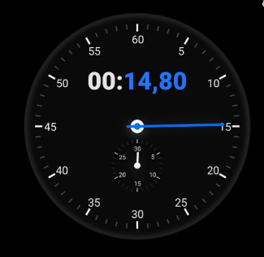

Gemeten met scoop
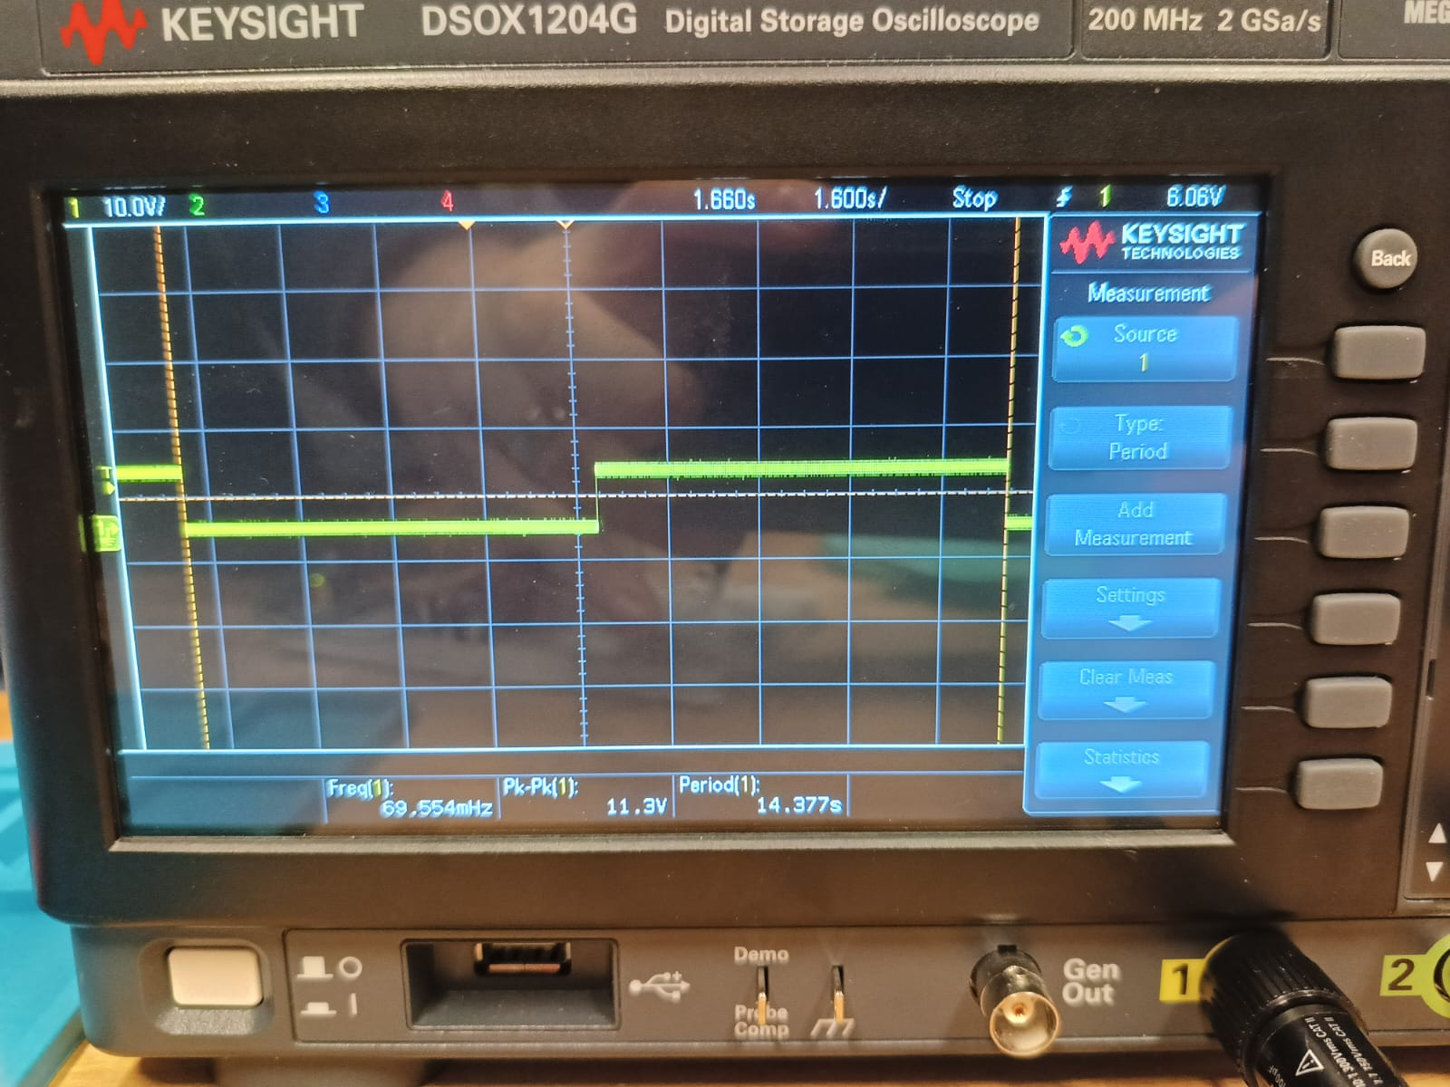
Spanning over de led stroom door de led 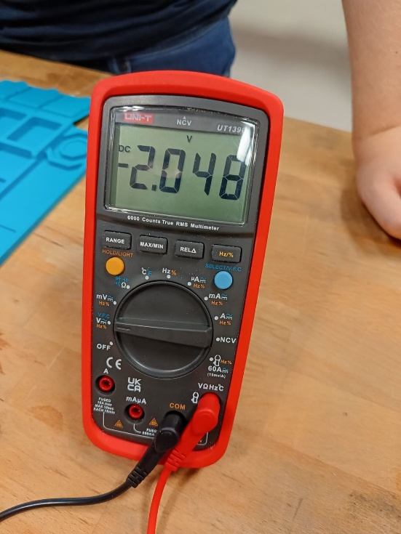 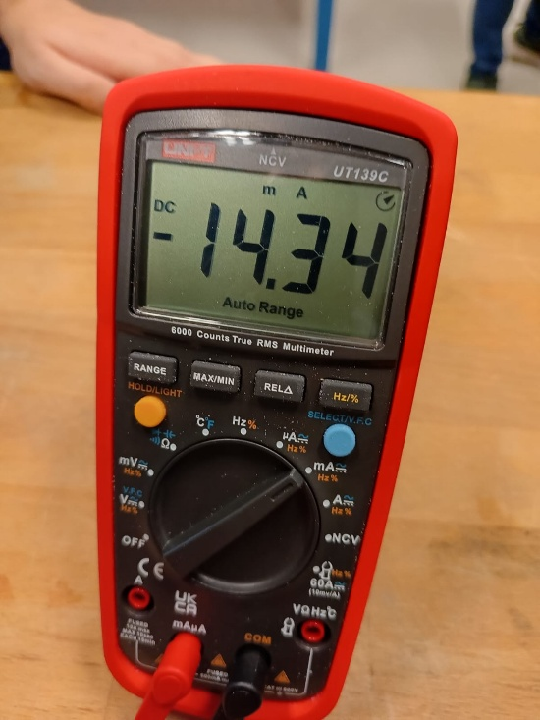

Reflectie

we kunnen enkele dingen afleiden uit deze oefening

- Het is zeker zinvol om de theorie te staven met de praktijk daar je met natuurlijke fouten in de componenten zit , en hierdoor kleine afwijkingen zit.

- Het is ook zeer belangrijk dat voor men een schakeling bouwt de tijd neemt om eerst een schema en berekeningen uitvoert om te kijken of het idee al dan niet haalbaar is.

- Wat opvalt is dat de voeding spanning eigenlijk kan liggen tussen 4.5 en 16V men dient dan wel steeds de voorschakel weerstand van de led aan te passen.

- De weerstanden en condensator bepalen de tijd waartussen het signaal hoog en laag is .
Men kan als men dit wil andere weerstanden kiezen om zo de ratio te veranderen bv langer aan korter uit .

De triggers zijn steeds 2/3 en 1/3 van de totale aangesloten spanning .

